Консультация для родителей

«Роль родителей в воспитании и развитии ребенка».

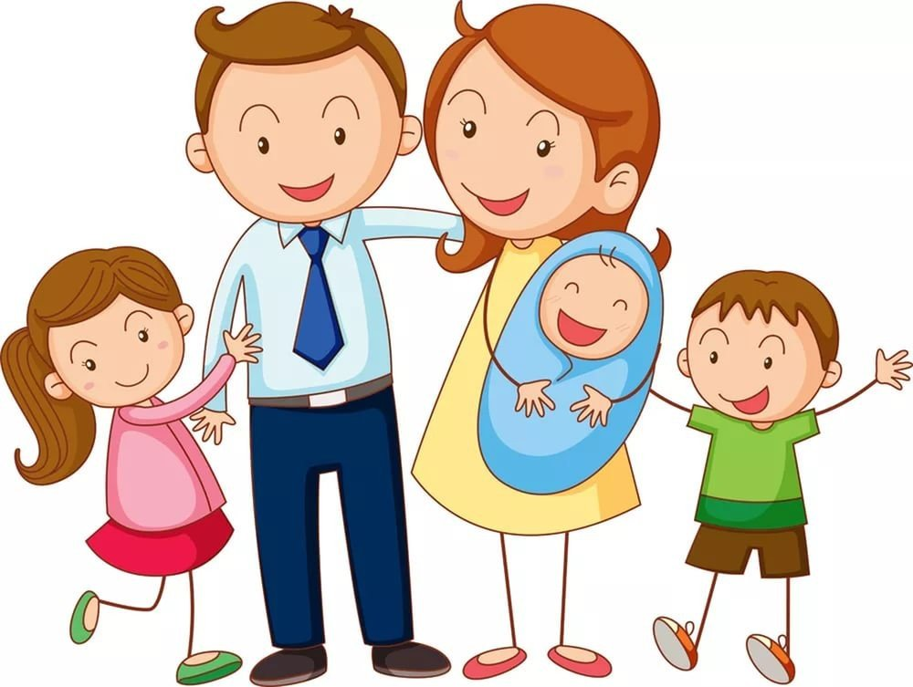

«Роль родителей в воспитании и развитии ребенка».
Каждый родитель хотел бы, чтобы его ребенок был умным, любознательным, эрудированным, чтобы он быстрее начинал читать, считать, решать задачи. И для этого многие не жалеют собственных сил и времени. Причем, мы уверены, что с ребенком нужно регулярно заниматься, запастись для этого терпением. А поскольку ему самому гораздо интереснее смотреть мультики или играть в машинки, то нужно сделать занятия максимально завлекательными. Между тем, ребенок по природе своей чрезвычайно любознателен, в нем изначально заложено стремление к развитию так же, как в его организме запрограммированы рост и взросление. И только наше неуклюжее, не учитывающее возрастных и индивидуальных особенностей вмешательство, способно подавить в ребенке это стремление. Разрабатываются все новые и новые программы и методики обучения и развития детей, все они опираются на психологические и педагогические исследования, пытаются учесть возрастные особенности психического развития и интересы детей. Но каждый ребенок своеобразен, каждый развивается в своем темпе, у каждого свои задатки, своя история и своя судьба. Если ничему не учить ребенка, то он ничему и не научится. А чему и как учить, если ни одна составленная педагогами и учеными программа не может подойти именно вашим Пете или Маше? Выход может быть только один: программа должна быть составлена самими Петей и Машей. А чтобы они смогли это сделать, им следует предоставить для этого возможность самостоятельно выбирать себе занятия и создать такую обучающую среду, в которой есть из чего выбирать. Вот здесь-то и пригодятся исследования педагогов-ученых и опыт педагогов-практиков. И, конечно, ваше дружелюбное, заинтересованное внимание, интерес к тому, чем занимается ваш ребенок, готовность прийти на помощь и умение эту помощь оказать в нужное время и в нужном объеме.
ЧТО ТАКОЕ ПОДГОТОВЛЕННАЯ СРЕДА ДОМА?
Для того, чтобы ваш ребенок сам построил и реализовал программу собственного обучения и развития, ему необходимо предоставить свободу выбора занятий, их продолжительности, частоты, содержания, партнеров по работе, возможность обратиться за помощью или отказаться от нее. А для этого нужна соответствующим образом подготовленная среда. В это понятие включается все то, что непосредственно окружает ребенка: помещение, вещи, организация пространства, времени, цвета, формы, растения, животные, люди и психологическая атмосфера.
Начнем разговор с помещения. Конечно, ребенку необходимо свое рабочее место, в котором он был бы действительно хозяином: мог бы без посторонней помощи что-то достать или убрать на место, знал, где что находится и что с этим можно делать. То есть полки с детскими вещами должны располагаться низко и быть открытыми или легко открывающимися. И, наоборот, то, что не предназначено для ребенка, должно находиться однозначно вне пределов его досягаемости. Хорошо, если ребенок имеет возможность самостоятельно выбирать себе одежду, накрывать на стол (хотя бы для себя). И кроме того, при оборудовании помещения необходимо учитывать ограниченные пока возможности ребенка в обращении с отдельными вещами и в поддержании порядка. А значит, это помещение не должно быть перегружено вещами, вещи должны быть функциональными и красивыми. Они могут быть хрупкими, но не должны при этом быть ценными, чтобы ребенок учился обращаться с ними бережно, но не возникало бы семейных драм из Если вы хотите, чтобы ум вашего ребенка был хорошо организованным, то организуйте для начала пространство вокруг ребенка и помогите ему организовать свою деятельность в этом пространстве. Дело в том, что содержание и способ хранения нашего умственного багажа задается нашими практическими предметными действиями, их содержанием, полнотой и структурированностью. В организации пространства нужна система так же, как и в любом другом деле. Вещи, служащие одной цели, используемые вместе, должны и храниться вместе. Могут быть отдельные зоны (например, для рисования, чтения, работы с конструктором, подвижных игр), отдельные полки, ящики, коробки и т.п. Хорошо, если способ хранения предоставляет ребенку возможность достаточно легко и целенаправленно воспользоваться этими вещами, не вываливая при этом на пол все остальное из шкафа, и без особых затруднений сложить их обратно - за неизбежных на первых порах поломок.
Если вы хотите, чтобы ум вашего ребенка был хорошо организованным, то организуйте для начала пространство вокруг ребенка и помогите ему организовать свою деятельность в этом пространстве. Дело в том, что содержание и способ хранения нашего умственного багажа задается нашими практическими предметными действиями, их содержанием, полнотой и структурированностью. В организации пространства нужна система так же, как и в любом другом деле. Вещи, служащие одной цели, используемые вместе, должны и храниться вместе. Могут быть отдельные зоны (например, для рисования, чтения, работы с конструктором, подвижных игр), отдельные полки, ящики, коробки и т.п. Хорошо, если способ хранения предоставляет ребенку возможность достаточно легко и целенаправленно воспользоваться этими вещами, не вываливая при этом на пол все остальное из шкафа, и без особых затруднений сложить их обратно.
Отдельный вопрос - какие же именно вещи нужны вашему ребенку для его занятий и игр. Сейчас нас окружает большое количество ярких, забавных, дорогих импортных игрушек. Мы часто сами готовы с удовольствием играть ими, их же стремимся покупать и для наших детей. Но очень часто эти игрушки при всей их внешней привлекательности достаточно быстро надоедают нашим детям. И мы сердимся на них, грозимся никогда больше ничего не покупать и, конечно же, опять покупаем и с тем же успехом. Но попробуйте понаблюдать за своим ребенком, что его привлекает больше всего, с чем он готов играть день за днем? Что он только не приносит домой? : палочки, гвоздики, проволочки, камушки... Из вредности? Да ничего подобного! Просто именно эти вещи предоставляют максимальный простор для самостоятельного творчества ребенка. Он может их комбинировать, воображать с их помощью что-то свое, приспосабливать к своим замыслам. Огромное достоинство этого бросового материала, который так превращает наши квартиры - его универсальность. При оперировании этим материалом развивается знаковая функция мышления ребенка, которая так понадобится ему при последующем обучении чтению и математике. Как число 1 может обозначать и одно яблоко, и одного ребенка, и один ящик яблок, так и палочка может быть и градусником при игре в больницу, и рукояткой переключения скоростей в автомобиле, и даже принцессой, которую можно наряжать.
Выбирая игрушки в магазине, вспомните об этом стремлении ребенка к творчеству и комбинированию. Чем менее жестко закреплена функция игрушки, чем больше существует самых разных возможностей и вариантов ее использования, тем дольше она не надоест вашему ребенку и тем полезнее окажется для его развития. Лучше воздержитесь от покупки дорогой игрушки, если не готовы позволить ребенку экспериментировать с ней. И отнеситесь терпимее к детскому пристрастию к бесполезному на ваш взгляд хламу. Отведите для него определенное, удобное для хранения место Большое значение имеет также общее количество игрушек. Их должно быть столько, чтобы ребенок имел достаточный выбор, но и не слишком много, чтобы его внимание не распылялось слишком сильно. Лучше периодически убирать часть игрушек, а потом снова доставать их. Тогда они будут восприниматься ребенком с новым интересом.
О специальных обучающих материалах для ребенка мы будем говорить отдельно. Здесь лишь остановимся на основных правилах их размещения. Здесь фактически остаются справедливыми те же требования, которые были описаны выше для игрушек и других вещей. При этом важно учитывать и уровень развития вашего ребенка, способность его работать с тем или иным учебным материалом. Нежелательно выставлять тот материал, который еще слишком сложен и явно недоступен для вашего ребенка, чтобы не обескураживать его и не погасить интерес к занятиям. В то же время всегда наготове должен быть тот материал, который может вот-вот понадобиться. Если бы у вашего ребенка была возможность самостоятельно выбирать себе партнеров для занятий, то такими партнерами могут быть и родители, и бабушки с дедушками. Ребенку очень нужны внимание и интерес старших. Это зачастую придает смысл тому, что делает ребенок, помогает ему почувствовать значительность свою и своих занятий. Однако при этом важно и не переусердствовать, не оставив ребенку возможности заниматься самостоятельно, превратив интерес к содержанию занятия в интерес к нашей оценке и одобрению.
Помимо взрослых, ребенку для совместных занятий очень нужны другие дети, ровесники и те, кто на год-два старше или моложе. Это могут быть братья и сестры, друзья, соседи. Близкие по возрасту, дети зачастую понимают друг друга лучше, у них схожие проблемы. Даже учебный материал они могут объяснить друг другу лучше, чем взрослые. Объясняя что-то младшим, старший ребенок по-новому осознает это. Наблюдая за занятиями старшего, младший что-то перенимает у него, стремится научиться чему-то новому. Кроме того, при этом происходит обучение и в другой сфере, о которой мы нередко забываем: в сфере социальных отношений.. Ведь никак нельзя собрать урожай с посаженного сегодня растения, необходимо дождаться его времени. Ухаживая за ними, ребенок учится ответственности. Ведь если не полить растение или не покормить животное, то они могут погибнуть. Очень хорошо, если у ребенка есть его растение, его животное. И хорошо, если это не бессловесные и не доставляющие хлопот взрослым рыбки, а живое существо, которое может быть другом, которое можно погладить, которое может радоваться и грустить. Конечно, самостоятельно ребенку будет трудно ухаживать за таким животным, потребуется ваша помощь. Но разделенные с вами хлопоты, совместные заботы еще нужнее вашим детям.
В Вашем доме, наверняка, есть место для Вашего ребёнка, где имеется:
• мебель, подходящая по росту ребёнку, низкий стол, низко расположенное зеркало, легко открывающиеся шкафы, легкий стул, низко расположенные крючки для одежды ребёнка;
• собственные предметы для уборки: маленькая щётка для одежды, щётка для обуви, тряпочка для пыли;
• предметы личной гигиены ребёнка: мыло, зубная щётка, расчёска, полотенце;
• материалы для ручного творчества: пластилин, краски, клей, ножницы, бумага, хранящиеся в отдельных коробках, доступных для самостоятельного пользования ребёнка;
• в кухне ребёнок сам может достать необходимую ему посуду, поставить её на стол;
• всё устроено так, чтобы в простых вещах он мог себя обслужить самостоятельно.

Что лучше для ребёнка – вседозволенность или строгость в воспитании?
В семье, где придерживаются принципа «свободного» воспитания: нерегулярный уход за ребёнком, кормление, когда ребёнок попросит, обилие игрушек и в тоже время отсутствие внимания, когда забывают вовремя положить спать, – ребёнок вырастает неуверенным. Таким детям не хватает любви и внимания взрослых. В тоже время чрезмерная забота может сделать ребёнка нервным и застенчивым. А вот дети, выросшие в любви, как правило, скорее адаптируются к обществу, они более уравновешенны и добры.
Черты лица передаются ребёнку по наследству, а выражение его лица – это то зеркало, в котором отражается отношение в семье.
Всё хорошее и плохое в детях – результат воспитания с самого их рождения.
Влияют ли взаимоотношения родителей на ребёнка?
Безусловно, на формирование личности оказывает влияние, как ведут себя родители друг с другом и с ребенком, что они делают и чувствуют, как разговаривают. Ребёнок, воспитанный небрежным человеком, будет небрежен, угрюмым – неразговорчивым, всегда не в духе. Но даже если человек знает свои недостатки, их нелегко исправить, поэтому следует быть осторожным в своём поведении. Если мы простудились, стараемся не подходить близко к ребёнку, надеваем марлевую повязку. Но не все из нас заботятся о том, чтобы не передавать детям свои недостатки. Вирус под названием «нервозность» у родителей гораздо более заразный и сильный чем простуда. Трехлетние дети имитируют все: жесты, манеру говорить, походку и т. д. Эта склонность к подражанию влияет и на эмоциональное состояние ребенка. Ребенок, поиграв с нервным ребенком, сам может стать нервным. Подражая, ребенок не просто обезьянничает - он проявляет свое творчество. Не ругайте его за это, чтобы не убить в зародыше творческую личность. Важно разумно направлять поступки ребенка, так как от этого зависит его бедующая способность к творчеству. Если ребёнок хочет что-то делать, но ему это даётся с трудом, надо похвалить: «Какой ты молодец, стал совсем взрослым, мне помогаешь».
Все мы заняты, забот невпроворот и не хватает времени на общение с ребёнком. Однако перед сном найдите возможность пообщаться с ребёнком, спойте ему песенку, расскажите добрую сказку. Неуверенный в себе, ранимый ребенок часто не испытывает теплых чувств к отцу. И скорее всего вырастит покорным и бесхарактерным. Если отец пьянствует, груб с женой и не занимается воспитанием, то в такой семье ребёнок может вырасти испорченным и даже стать преступником.
Воспитание ребенка - это не вопрос времени и денег. Если бы время и деньги играли столь большую роль, то чем можно объяснить тот факт, что в богатых семьях часто вырастают оболтусы, а в бедных - талантливые дети. Значит, дело здесь не только в деньгах, а главным образом в родительской любви и старании.
Важно для себя уяснить, что нет ничего важнее воспитания детей. При этом не следует отделять уход за ребенком и его воспитание. Это ведь одно и то же. Ваше отношение к нему оказывает на него воздействие. Самое лучшее воспитание - это материнская любовь.
И самое главное занятие для родителей - это воспитание детей. При этом не следует передоверять воспитание ребенка другому лицу, особенно пока он мал. Только родители, особенно мать, могут сделать это успешно. При этом все время следует учиться у своего ребенка. «Все мы родом из детства». Можно даже сказать, «ребенок- учитель взрослого». Каждому взрослому есть чему поучиться у ребенка.
Воспитание часто ассоциируется с насилием над личностью, с игнорированием желаний ребенка. Малыш не всегда может выразить свои желания, но мать должна уметь их распознать. В этом состоит одна из её главных задач. Материнская речь, чувства и поступки всегда передаются ребенку, влияют на становление характера и способностей. Ранее развитие ребенка зависит от вдумчивости и внимания матери и тех, кто окружает малыша. Когда у ребенка возникает желание что-то сделать без всякого принуждения, это и есть идеальный способ обучения.
На сегодняшний день ничто не может оправдать невнимания к детям.
Родители должны помнить, что дети - это не собственность родителей. Не родители, а сам ребенок-хозяин своего будущего.
Воспитывать ребенка – это значит, все время воспитывать и самого себя. Пусть ваш ребенок будет лучше вас. «Ученик превзошел учителя» - это основная цель воспитания.

